稀有钱币

你口袋和钱包里的硬币可能比你想像中更加罕有。

较早前我曾在本专栏里谈过有关硬币的设计，想不到读者们竟相当感兴趣。更有一些读者回应，对于我「坦白招认」是洋紫荆硬币设计的「罪魁祸首」表示谅解。这又叫我想到，大家可能都想知道有关本港货币一些比较有趣的资料。所以，我打算再把有关硬币的一些花絮公诸同好，与各位像我一样喜欢收集钱币的同道中人分享。

首先是一些基本资料。各种币值的英女皇头像设计硬币的最后发行年份，以及洋紫荆设计硬币的首个发行年份如下：

币值 | 英女皇头像硬币的  最后发行年份 | 洋紫荆硬币的  首个发行年份
10元 | （从未发行） | 1994
5元 | 1989 | 1993
2元 | 1992 | 1993
1元 | 1992 | 1993
5角 | 1990 | 1993
2角 | 1991 | 1993
1角 | 1992 | 1994
5仙 | 1979 | （没有取代）

第一批洋紫荆硬币的供应当然很充足，但最后一批英女皇头像硬币就相当罕有了。事实上，任何年份的英女皇头像硬币也都成为了稀有钱币，原因是按照《中英联合声明》的规定，英女皇头像硬币要「逐步更换和退出流通」。剩下来仍然由公众持有的英女皇头像硬币大多数都变成了收藏家的珍藏品，甚少在市面流通。

对于认真的钱币收藏家来说，还有两件事必须一提。如果你发现手头的1993年1元洋紫荆硬币可以用磁石吸起，你千万要把它保留下来。你知道吗？每100枚1元洋紫荆硬币中，只有1枚有这种特质。事缘在1993年我们尝试用成本较低的镀钢来铸造1元硬币，以代替1960年开始使用的比较昂贵的红铜镍合金。虽然最后我们还是决定继续沿用红铜镍合金，但当时已发行了一定数量的镀钢1元硬币。

1993年10元洋紫荆硬币和1993年1角洋紫荆硬币是两种更为罕有的钱币（参阅有关照片）。大家从上表可见，这两种币值的硬币是在1994年才开始正式发行。然而，当时仍铸造了少量1993年的10元和1角洋紫荆硬币，部分用作测试，其余则与其他币值的1993年硬币组成套装纪念钱币发售。我想这些1993年硬币中，有部分或会在市面流通：比方说，如果你不是收集钱币的「发烧友」的话，收到了1993年套装纪念钱币作为礼物，你可能会把这些套装硬币拆散，在日常生活中使用。过去几年，我一直都有查看手头的每一枚10元和1角硬币，可是都未能发现铸有1993年字样的。不知各位读者的运气会否比我好？

任志刚
2000年2月10日

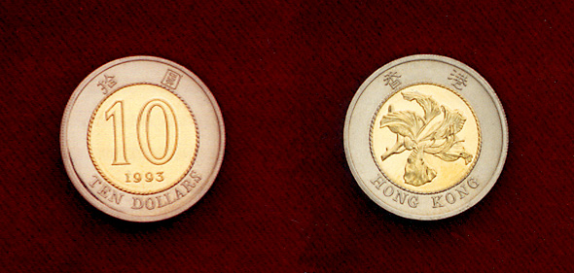
1993年10元硬币
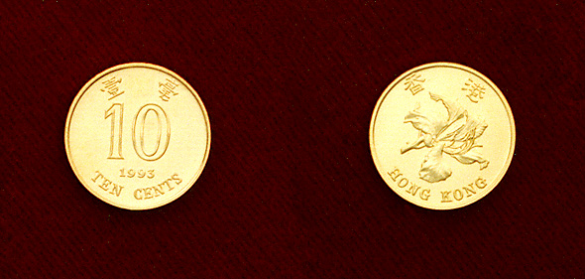
1993年1角硬币

